陕西中泰材料科技有限公司
无人值守称重系统

技术方案

项目编号
项目名称 | 无人值守称重系统
文档名称 | 技术方案
版 本 号 | 1.0
编 制 | 蒲光辉 |  | 日期 | 2023年2月
审 核 |  |  | 日期
批 准 |  |  | 日期
保密级别 | 一般 | 内部公开 |  | 企业秘密 | 企业机密

2023年2月

版权声明：
本方案版权归陕西陆运帮网络科技有限公司所有，未经授权不得擅自复制或散布其中的内容。

陕西陆运帮网络科技有限公司
陕西省西安市国际港务区港务大道陆港金融小镇A座2202
电话：400-088-5256
网址：www.sxlyb.com

目录
1 致函 5
2 概述 5
3 项目背景 5
3.1 项目目标 6
3.2 预期项目应用后效果 8
3.2.1 应用效果提升 8
3.2.2 综合提升效果 8
3.3 现场改造及设备建设范围 10
3.3.1 门岗建设范围 10
3.3.2 汽车衡建设范围 10
3.3.3 计量集中监管中心 11
4 总体设计 13
4.1 系统整体架构设计 13
4.2 系统网络拓扑设计 14
4.3 业务流程示意 15
4.4 业务流程描述 18
5 功能模块及详情 18
5.1后台管理系统 18
5.1.1租户管理 18
5.1.2用户管理 18
5.1.3客户管理 19
5.1.4派车管理 19
5.1.5运单中心 20
5.1.6计量过磅 21
5.1.7统计报表 21
5.1.8库存管理 22
5.1.9门禁管理 22
5.1.10系统设置 23
5.1.11权限管理 24
5.1.12基础数据 24
5.2管理端小程序 25
5.2.1 派车 25
5.2.2 统计信息 26
5.3司机端小程序 26
5.3.1 注册/登录 26
5.3.2 首页 26
5.3.3 个人中心 26
5.4 客户小程序 27
5.5 语音系统 27
5.6 LED系统 27
5.7红绿灯系统 27
5.8 打印一体机系统 28
5.9二维码系统 28
6 产品优势 28
7 项目人员配置 29
8 部分行业案例现场 30

致函
陕西陆运帮网络科技有限公司(以下简称“陆运帮”)十分荣幸能参与陕西中泰材料科技有限公司（以下不至误解情况下简称“陕西中泰”）无人值守称重系统项目实施方案建议。
陆运帮对陕西中泰《无人值守称重系统》项目十分重视，将整合公司各项资源积极认真地参与项目设计，并承诺将按照项目的需求和进度要求高质量地完成相应的产品提供和技术服务。
陕西陆运帮网络科技有限公司，是一家依托互联网信息、物联网技术，为企业提供完整智能工厂解决方案的互联网软件开发及系统集成企业，使用智能硬件、软件技术、移动互联网为客户提供专业化的软、硬件产品及解决方案。曾为国内多家企业提供智能工厂无人值守产品及服务，在物流、煤炭、石料和化工等领域具有丰富的实践经验。

概述
现阶段对采购、销售和物流环节在合同管理、货主自助派车、车辆调度、车辆门禁和入矿、自动称重计量、质检化验、仓库有序装货、自助打单仍然有很大的提升空间，现计量模式因磅房设备不一致、计量系统不统一、人员成本高、集成化程度低，计量效率低、厂内效率得不到了提升，各业务作业节点依然存在人工操作不严谨、客户体验度不高、无集中调度中枢、各岗位联动性差等问题，综上所述，提升企业管理、堵塞漏洞、减员增效、服务客户是企业提升效益精细管理的本质，现阶段的应用已不能满足企业的精细化管理思想，建设一套稳定可靠、功能完备、节能高效的智能工厂无人值守称重系统已经势在必行。

项目背景
随着陕西中泰信息化建设项目的现场调研，目前存在人工操作不严谨、客户体验度不高、无集中调度中枢、各岗位联动性差等问题,现将目前主要存的主要问题列举如下：
- 发货现场监控力度不够，相关员工缺少客户服务意识，服务用语及态度有待改进；
- 过磅系统采用后，效率得到了很大的提升，但在开票、门岗、过磅、发货均有较大的提升空间；
- 磅房、门岗存在业务效率低【上下车、人工操作、打印慢】；
- 料场收货无相关信息化确认稽核手段；
- 目前厂内存在数据孤岛，业务办理效率低、错误率高，不利于厂内对整体业务过程分析进行有效管控。
综上所述，提升企业管理、堵塞漏洞、减员增效、服务客户是企业提升效益、精细管理的本质，现阶段的应用已不能满足企业的精细化管理思想，建设一套稳定可靠、功能完备、节能高效的智能化工厂系统已经势在必行。
通过实施无人值守管理系统对企业原材料采购、产品销售业务，本着控制成本、减少人员、提高效益的原则,实现公司供销业务的集成管理，理顺流程，防范风险，更好地体现“公平、公正、快捷”，加快业务运作效率，提高供应商和客户的满意度。
实现企业日益发展的物流管理要求，提高物流速度，降低物流和人员成本。系统利用先进计算机技术和严密的流程设计可以帮助企业从根本上解决开票、门禁、计量、收发货过程中出现的问题，避免因此造成的经济损失, 而且可以直接与ERP系统完全集成。
主要达到以下效果：
防范风险：通过多种防作弊手段，防止司机及人员串通作弊等风险；
规范流程：实现闭环控制，规范业务流程，管控风险；
提高效率：相关节点的控制自动判断、处理，提高业务效率；
减员增效：系统称重无人参与，地磅房自动称重。

项目目标
通过实施厂区内无人值守系统建设实现流程的简化及相关信息化、自动化系统的集成，综合提升发货效率及客户满意度。重点体现在以下几点：
- 进厂车辆排序、门禁系统、地磅系统、现场装车系统的一体化，集成相关系统、提高发货效率。
- 简化发货流程（减少司机上下车次数）、优化物流服务，提升司机（客户）的体验及满意度。
- 通过系统进行装车调度，减少人为干预，保障厂内物流通畅，提升发货效率。
- 强化现场控制，保障物流通畅，减小安全隐患。
- 通过打通上下游系统，提高供销存业务管控能力，减少人为干预。
- 建立一套完善的销售与发货管理流程，将称重管理、现场收发货与后台系统无缝对接，确保“先款后货”制度的严格落实；
- 优化销售发货流程，集成销发系统，提高发货效率；优化物流服务，提升客户体验及满意度；加强现场控制，保障物流通畅，杜绝安全隐患。
- 提供手机APP用PC-WEB的派车系统，提高系统效率。
- 提供PC-WEB厂级计量管理系统，完成特殊业务的审批，异常提醒，异常管理；
- 对进入厂区提货的车辆实行数量与品种控制，完善发货和排队等候制度；
- 防止车辆插队、防止偷盗货物、防止地区窜货、提高发货效率、提高工作效率、便于管理、数据统计准确。
- 汽车衡计量升级改造为无人值守计量，通过视频、红外、语音等设备辅助司机计量，确保计量精准性，提高计量效率；
- 实现原料采购、产品销售信息的计算机网络管理与全流程监督。
- 提供基于WEB方式的客商数据平台，方便供应商与客户电子下单，电子对账。
- 提供基于移动互联网应用的手机APP软件系统。
- 风险控制： 计量作弊管控，人工繁杂劳作出错风险；
- 利用现代物流科学技术，加强物流管理、理顺厂内及厂外的物流衔接秩序，实现物流运输管理的先进合理性，促进整体物流管理的合理发展；
- 通过对于物流运输管理流程的优化改造，提高客户服务能力和水平、提高物流作业效率以及物流设施的利用率，从而节省开支、减少消耗和浪费，保持成本优势，提高经济收益。

预期项目应用后效果

应用效果提升
陕西中泰材料科技有限公司系统应用提升对比
序号 | 岗位 | 实施前岗位应用 | 实施后岗位应用 | 备注
1 | 票房 | 人工开票 | 客户手机APP下单，自助派单  提前派车线上审核
2 | 磅房 | 人工过磅 | 无人值守 | 系统校验过磅规则
3 | 集中监控 | 无 | 远程集中监控、语音互动引导、后端远程控制

综合提升效果
陕西中泰材料科技有限公司系统综合提升效果
关键点 | 实施前现状 | 实施后效果
客户 | 司机频繁上下车、体验度低 | 除装货时其它节点无需下车，司机客户满意度高
流程 | 提货流程人工参与 | 智能设备自助完成，杜绝舞弊行为，减少损失
业务 | 异常业务处理效率低司机等待时间长，纸质单据不便于追溯 | 系统线上审批内容可追溯，减少客户等待时间
协作 | 提货过程出现问题岗位间协作效率低 | 各节点服务跟踪，出现问题可及时处理
人员 | 岗位人员知识单一匮乏，综合能力低 | 工作人员各环节全过程把控，综合能力提升助力企业培养复合性人才
品牌 | 常规人工提货流程无突出亮点，客户体验度低 | 通过科技智能化设备自助服务，提升企业形象及核心竟争力

现场改造及设备建设范围
在涉及到企业基础运行、智能物流系统管理项目中，陆运帮软件通常提供从顶层规划设计、系统规划与设计、系统落地及长期运维的完整解决方案，在本项目中针对性的实现现场需求。
此次现场改造及设备建设范围：
- 出入厂门禁配套设备改造建设；
- 汽车衡无人值守配套设备改造建设；

门岗建设范围
本项目将改造现有的门岗，自动控制门岗道闸，司机自助进出厂，通过优化业务流程，实现门岗车辆有序进出，杜绝堵车塞车；
门禁监管系统旨在对进出车辆进行管理，并对车道进行控制，通道设置一套道闸设备及身份证/IC卡刷卡/打印终端设备，对所有进出车辆进行管理与记录，对单据、无卡及非法卡车辆限制进入。

门岗的具体情况：
门卫地点 | 门卫个数 | 功能描述 | 备注
物流大门 | 1 | 双车道一进一出
合计 | 1

汽车衡建设范围
本项目将改造现有汽车衡计量为无人值守自动计量方式，通过调整、优化计量业务流程，以采购物流、销售物流、倒运、固废转运及其它计量为主轴，充分利用现有汽车衡现有设备，并结合多种计量防作弊手段，利用自动化控制技术、网络技术、多媒体技术、计算机技术、数据库技术等技术，在计量中心构建完善的远程可操控计量管理系统，现场自动完成计量，远端集中监管模式，实现对全厂物资的无人计量以及异常远程辅助计量，提升公司的计量管控水平和信息化管理水平。
配置自助刷二维码终端机、红绿信号灯、道闸、雷达、语音指挥、摄像机、红外定位、语音对讲等设备。

汽车衡具体情况：
改造地点 | 地磅台数 | 功能描述 | 备注
地磅 | 8台 | 8进8出 | 双向设计
合计 | 台

计量集中监管中心
建立集中监管中心，充分整合公司现有衡器设备，并结合多种计量防作弊手段，主要对计量过程监测和管理、计量衡器运行监测、前端设备运行监测、异常审批、资源调度且在计量过程有帮助时通过语音对讲与前端进行对接。基于对计量数据的分析，可对计量过程进行监测和管理，避免计量差错及人员误操作而产生的损失。利用先进技术实现计量衡器资源的动态平衡，提高设备的利用率。
计量监控中心配置：计量监控拼接大屏、监管操作台、监管电脑及语音对讲主机。
现场没有规划计量监控中心。
规划示意图：


总体设计

系统整体架构设计
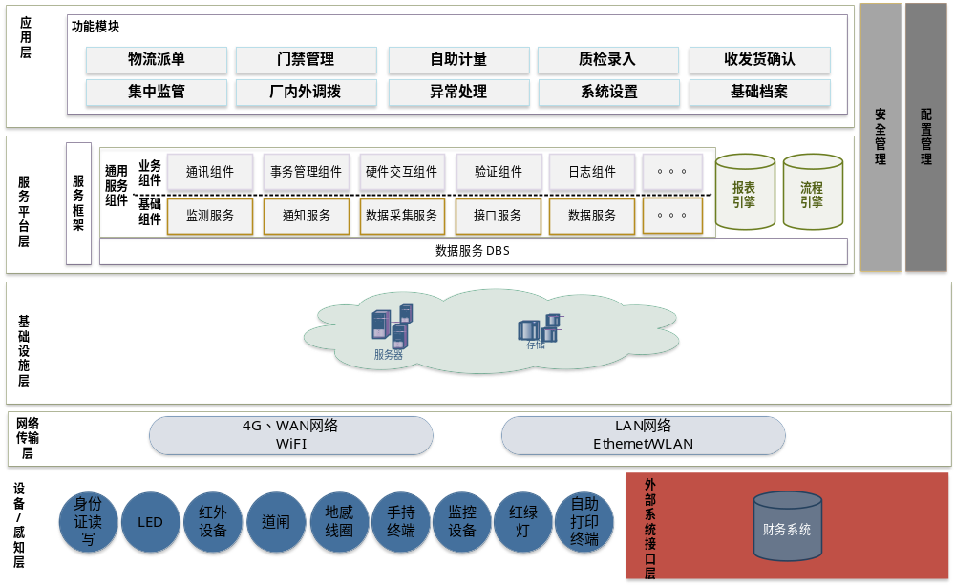

系统网络拓扑设计
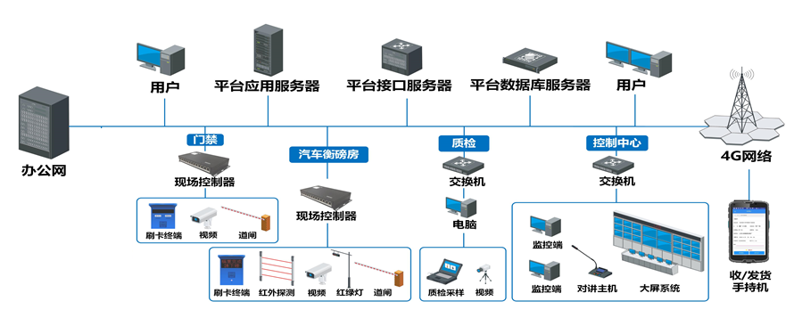

业务流程
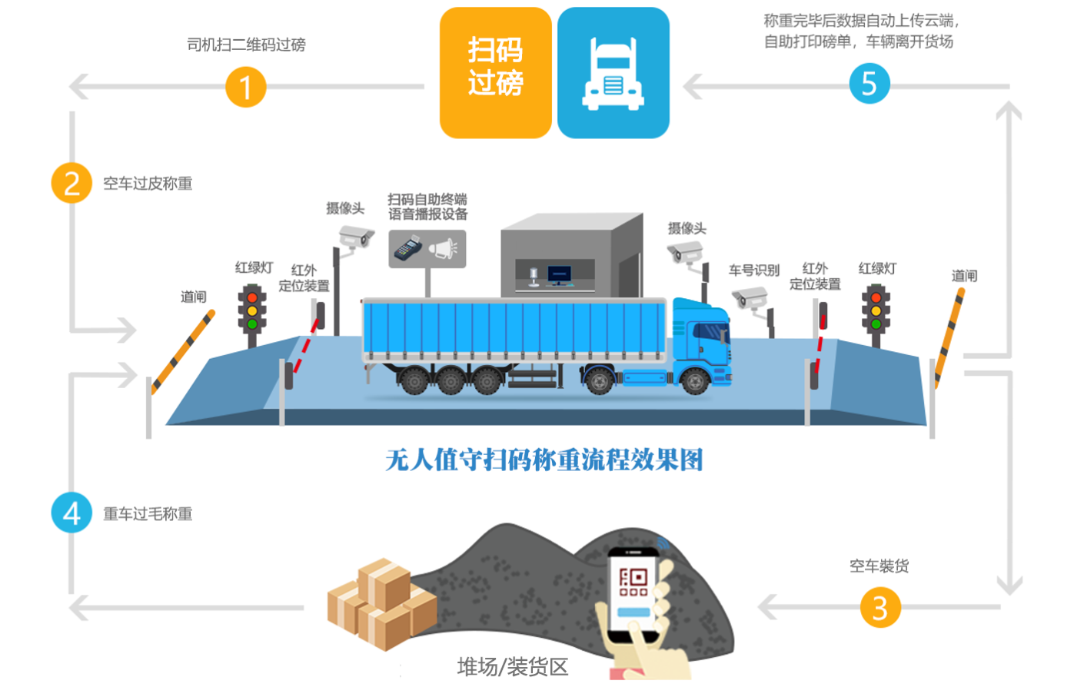

业务流程描述
- 无人值守系统自建采购订单、销售订单；
- 客户/供应商/承运商可通过平台（PC-WEB端或APP端）进行运力维护，依据采购订单/销售订单进行派车；
- 车辆入厂刷身份证/扫码通过时系统记录入厂时间并通过LED显示请核验，反之提示禁止入厂；
- 计量车辆进入汽车衡扫码自动计量；
- 一次计量称重完成，提示司机计量完成请下磅，请到某仓库某卸货点卸货；销售车辆进入装货区，装货
- 车辆二次计量结束后，语音提示：计量完成，请下磅。司机开车到出厂门禁，刷身份证/扫码，校验业务完整性，系统自动打印交货单、磅单，同时抬杆放行；

5 功能模块及详情

5.1后台管理系统

5.1.1租户管理
功能描述：管理公司所有租户信息。
目前公司是单租户模式
所需字段：租户名称，联系人，联系电话，调货员，调货员联系电话。调货员有时候好几个，有时候又没有，不一定，所以做成可以配置的。
支持增加、修改和启用/禁用，按租户名称或联系人搜索。

5.1.2用户管理
功能描述：管理所有可使用系统的用户信息。
平台用户均为公司内部人员，按不同职位分为：总经理，厂长，财务总监，销售总监，财务人员，销售人员，司磅员（分为矿山、硅石厂、硅粉厂和石英砂厂），磅房负责人（分为矿山、硅石厂、硅粉厂和石英砂厂）。
用户列表所需字段：用户名，手机号，账号状态（启用/停用） ，职位。职位是下拉列表选择的，数据库维护一个，要加联系陆运帮技术人员加。
支持新增，修改，启用/停用，修改密码。

5.1.3客户管理

5.1.3.1供应商/客户信息管理
功能描述：包括供应商和客户， 对货物信息和货源线路进行配置。
新增客户所需字段：业务类型（采购or销售），客户名称，联系人，联系电话，所属租户。
可根据租户实际情况，启用或停用某个客户及其货源线路。
客户管理列表所需字段：客户状态（启用/停用），客户名称，业务类型，所属租户，联系人，联系电话，创建人，创建时间，更新人，更新时间。

5.1.3.2货源线路
功能描述：收发货线路管理，附带货物品类，运价计算方式。
1、 货源线路有2种，都挂在客户下面：
（1）外运：从外面采购，或销售给客户
（2）内部流转：指公司内部流转并要过磅的货物
在定义货源线路时有所区别，货源上标注二次过磅。在运单中心查询条件和列表中，增加字段：货源类型（内部流转，外运），同时内部流转的货物打一个Tag标签：内部流转。
2、新增货源所需字段：货源类型（内部流转，外运；默认外运），货物种类（货种，其他。默认货种），货物名称，发货地，收货地，货物单价，运费计算方式（元/吨），允许货损。
选择货物种类为货种时，多加一个字段，是否含水（是，否），必选。选择其他时，不需要该字段。
备注：客户反映，运费每吨多少钱是线下协商的，变动性较大，故不自动计算运费，只作为展示性信息。留个口子，以后需要的时候可以增加。

5.1.4派车管理
功能描述：包括销售派车和采购派车，以及派车用户管理。

5.1.4.1派车
操作：给某一条货源线路派车时，输入车牌号，司机名称，司机手机号，备注。
派车管理列表所需字段：车牌号，客户名称，货物名称，发货单位，收货单位，司机姓名，司机手机号，备注。
支持按照车牌号搜索派车记录，支持删除（需要相应权限）。

5.1.4.2派车用户管理
仅用于派车时的用户。
支持按照客户名称/用户姓名/手机号，业务类型（采购，销售），是否锁定（是，否），所属租户进行查询。
派车用户管理列表所需字段：用户姓名，手机号，所属租户，客户名称，业务类型，是否锁定，创建人，创建时间。

5.1.5运单中心
功能描述：管理及操作所有运单。
主要是对过磅运单的管理，
1、操作方面：支持修改,删除（需要相应权限），补录运单，补打运单。支持查看过磅照片（车顶抓拍的）。
2、查看方面：支持按照车牌号，运单编号，客户名称，货物种类（货种，其他），货物名称，运单状态（仅派车，待过毛，已完成），时间搜索运单。
1、后台派车2、客户派车，3、司机派车（填运单）4、运单补录，产生运单的方式。
3、运单列表所需字段：车牌号，货物名称，货物种类（货种，其他），发货单位，收货单位，司机手机号，毛重，皮重，净重，矿发净重，盈亏（净重-矿发），允许货损，货源类型（内部流转，外运），是否含水（是，否），运单状态（仅派车，待过毛，已完成），毛重时间（YYYYMMDD HH：MM：SS）皮重时间（YYYYMMDD HH：MM：SS），司磅员（按账号登录者姓名）。
4、点击运单号，显示运单详情，查看过磅照片和上游矿发磅单。

5.1.6计量过磅
功能描述：连接仪表，称重过磅。
手动过磅：站台的过磅方式，以及自动过磅不可用时的备用方式。
1．手动过磅分为厂内业务过磅，临时过磅。临时过磅不依赖货源线路和客户。
2．厂内业务过磅时，司磅员手动输入车牌号，选择收、发货单位，输入司机手机号，司机姓名，卸货时输入矿发净重，装货时不输入。
3.临时性过磅，司磅员手动输入车牌号，司机手机号，司机姓名。
4.临时性过磅不加入运单中心，只在计量过磅页面，留存记录即可。
5．临时性过磅不计入统计报表。

5.1.7统计报表
功能描述：多维度的数据统计，统计只涉及汽运过磅的。
支持按照车牌号，货物名称，客户名称，时间进行查询：
1、企业采购报表：以供应商为主体，按货物名称，展示明细，统计车数，矿发吨数，实收吨数。
2、企业销售报表：以客户为主体，按货物名称，展示明细，统计车数，发出吨数。
3、商品采购报表：以货物品名为主体，按供应商名称，展示明细，统计车数，矿发吨数，实际吨数。
4、商品销售报表：以货物品名为主体，按客户名称，展示明细，统计车数，矿发吨数，实际吨数。
5、采购汇总报表：以供应商为主题，按货物名称，统计车数，矿发吨数，实收吨数。汇总总车数，总矿发吨数，总实收吨数。
6、销售汇总报表：以供应商为主题，按货物名称，统计车数，发出吨数。汇总总车数，总发出吨数。
7、列表支持导出，导出内容按筛选条件过滤。
8、内部流转的货物磅单不算在统计报表中。

5.1.8库存管理
功能描述：根据过磅数据，对每一类货物的出、入库量，总量进行展示。
1、进销存按货种分，每一个品类每天的进、销存量，库存量的统计。根据过磅数据，自动出入库,不考虑洗煤过程中发生的损耗。
2、支持按照客户名称、货物名称和时间查询，并且货物名称可以多选。
3、库存管理所需字段：所属租户，货物名称，入库量（单位：吨），入库车数，矿发（单位：吨），前库存量（单位：吨），出库量，出库车数，总库存。
4、查询结果支持导出，导出结果按筛选条件过滤。
5、默认展示租户下的库存，默认时间从昨日00：00至今日00：00。

5.1.9门禁管理
功能描述：包括门禁管理，出入记录。

5.1.9.1 门禁管理
1、对出入场内的车辆进行管理。除了装、卸货车辆（走磅上道闸），还有员工车辆，作业车（铲车），摩托车，电瓶车，三轮车等，有的有车牌，有的没有车牌。
2、能录入系统的提前录入。没车牌的比较宽的车人工抬杆进出，有车牌的联系磅房录入后进出。
3、门禁系统支持时效设置，有时效性，用户自己灵活设置，精确到分钟。
4、门禁两侧留出人行通道，一米左右（非功能性）。
5、页面操作按钮：重连抓拍相机，重连电气柜，放行。
6、门禁管理列表所需字段：车牌号，车辆类型（员工车辆，访客车辆，场内公车，过磅车辆），业务类型（装货，卸货），场内联系人，进场时间，出场时间。
过磅车辆：走磅上道闸的车辆统一归为过磅车辆。只有过磅车辆才存在“业务类型”。
7、实时显示当前场内总车数，搜索结果按筛选条件过滤。
8、查询条件：车牌号，姓名，时间，入场模式（摄像头识别，磅房过磅），业务类型（装货，卸货），时间。

5.1.9.2 出入记录
出入记录查询条件：车牌号/姓名/备注，业务类型（收货，发货），入场模式（人工录入，摄像头识别，磅房过磅），时间类型（装卸货时间，入场时间），时间。
出入记录列表所需字段：车牌号，车辆类型（员工车辆，访客车辆，场内公车，过磅车辆），业务类型（装货，卸货），入场模式（摄像头识别，磅房过磅），进场时间，出场时间，备注。

5.1.10系统设置
功能描述：仪表配置，预警规则配置，权限管理

5.1.10.1仪表配置
仪表配置列表所需字段：仪表名称，所属租户，IP地址，串口号，波特率，校验位，停止位，仪表单位，默认状态，仪表状态。
操作方面：支持编辑，启用/禁用。
由于仪表比较固定，所以由后台写死，不可新增，中泰目前有4条磅在用，洗煤厂2条，站台3条（当前1条不可用）。
编辑仪表时，这些字段中：仪表名称，所属租户，IP地址，串口号，波特率，校验位，停止位，仪表单位，默认状态，仪表状态。除了所属租户和默认状态非必填，其余均为必填项。

5.1.10.2预警规则配置（全局）
1、皮重：第n次过磅时，与前n-1次的皮重平均值做差值，设置最大允许差值，单位吨，保留小数点后2位。
2、时间：皮重时间-毛重时间，超过多少min预警。
3、如果是新车，第一次过皮时，通过两种方式去进行限制：（1）所有车辆，设置一个上限，净重超过多少就预警，该数值用户可以自定义（2）根据范围进行限制，设置毛重范围：XX-XX，净重范围：XX-XX。
系统中记录了车辆信息后，后面的就按平均值计算。
4、优先级：先吨位，再时间。
超过预警值时，道闸无法自动打开，语音提醒，LED文字提示，必须联系磅房人员进行处理。

5.1.11权限管理
功能描述：根据人员划分权限。
管理员新建用户，根据需要为用户分配权限。
权限管理列表所需字段：用户姓名，手机号，是否停用，创建人，创建时间。
操作方面：设置权限。采用树形结构展示菜单，具体到根目录页面的操作按钮，以及新增，修改，删除，查看的权限。

5.1.12基础数据
功能描述：包括货物管理，收发货单位管理，车辆管理，司机银行卡管理。

5.1.12.1 货物管理
列表支持按照货物名称，类型（采购货物，销售货物），货物种类（货种，其他），所属租户，进行查询。
操作方面：支持新增，修改，删除（需要管理员权限才能删除，无权限时该按钮置灰）。
新增所需字段：货物种类（货种，其他。默认货种），货物名称，类型（采购货物，销售货物），所属租户。均为必填。选择货物种类为货种时，要多加一个字段，是否含水（是，否），必选。选择其他时，不需要该字段。
货物管理列表所需字段：货物名称，类型，货物种类（货种，其他），所属租户，创建人，创建时间，更新人，更新时间。

5.1.12.2 收发货单位管理
支持按照单位名称，所属租户，收发类型（收货单位，发货单位）进行查询。
操作方面：支持新增，修改，删除（需要管理员权限才能删除，无权限该按钮置灰）。新增所需字段：单位名称，收发类型，所属租户。均为必填项。
列表所需字段：单位名称，收发类型（收货单位，发货单位），所属租户，创建人，更新人，创建时间，更新时间。

5.1.12.3 车辆管理
支持按照车牌号，所属租户进行搜索。
车牌管理列表所需字段：车牌号，状态（白名单，黑名单，临时通行，临时通行过期），车辆类型（员工车辆，访客车辆，场内公车，过磅车辆），所属租户，创建人，创建时间，更新人，更新时间。
操作方面：支持新增，修改，删除，拉黑，拉白，设置有效时限（选择一条数据，设置时限，精确到min，格式：YYYY－MM－DD HH:MM，从XX（此刻）到XX）。在时限范围内，状态为临时通行，车辆可正常通行，超出时限后，状态变为临时通行过期，无法通行，需联系磅房人员。白名单可一直出入，黑名单不可出入。
新增车辆所需基本字段：车牌号，车辆类型（员工车辆，访客车辆，场内公车，过磅车辆），司机姓名，司机手机号，所属租户。其中车牌号、车辆类型必填，其余非必填。当车辆类型选择访客车辆时，增加一个字段：场内联系人（必填）。

5.1.12.4 司机银行卡管理
管理有运费结算往来的司机银行卡信息，供财务查看（仅查看，不操作），数据来源于司机小程序录入。
银行卡管理所需字段：司机姓名，银行卡号，开户行，司机手机号。支持按照司机姓名和银行卡号搜索。

5.2管理端小程序
管理端小程序的账号体系与网页端-用户管理一致，中泰租户下的账号，有相应权限的即可通过账号/密码进行登录。

5.2.1 派车
功能描述：此派车功能与电脑端一致，可进行销售派车，采购派车。

1、销售派车所需字段：收货单位，发货单位，货物名称，车牌号，司机手机号，司机姓名
2、采购派车所需字段：收货单位，发货单位，货物名称，车牌号，司机手机号，司机姓名

5.2.2 统计信息
（1）可按企业名称搜索，从日/月/年三个时间维度统计
企业采购统计：以供应商为主体，按货物名称，统计车数，矿发吨数，实收吨数。汇总总车数，总矿发吨数，总实收吨数。
企业销售统计：以客户为主体，按货物名称，统计车数，发出吨数。汇总总车数，总发出吨数。
（2）可按货物名称搜索，从日/月/年三个时间维度统计
商品采购统计：以货物品名为主体，按供应商名称，统计车数，矿发吨数，实际吨数。汇总总车数，总矿发吨数，总实收吨数。
商品销售统计：以货物品名为主体，按客户名称，统计车数，矿发吨数，实际吨数。汇总总车数，总发出吨数。

5.3司机端小程序

5.3.1 注册/登录
授权微信一键登录。

5.3.2 首页
填写运单：
（1）我要装货：
发货单位，收货单位,货物种类，货物名称，提示车牌号是否有变更，有变更则跳转到车牌号管理页面进行修改。均为必填项。
(2)我要卸货：
发货单位，收货单位，货物种类（货种，其他），货物名称，矿发净重，矿发磅单拍照上传，均为必填项。
提示车牌号是否有变更，有变更则跳转到车牌号管理页面进行修改。

5.3.3 个人中心
（1）个人信息：姓名，手机号
（2）车牌号管理（支持新增、删除车牌号，设置默认车牌号）
（3）银行卡管理（录入开户行，卡号，持卡人姓名，手机号。同步后台，供财务结算运费使用）
（4）历史运单记录，可按运单号，收、发货单位，日期进行查询
（5）退出登录按钮。
备注：银行卡不做真实性校验，银行卡信息支持修改和删除，但只能存在一条。
由于司机的车牌号不固定，变动性较大，
1、注册过的司机每次进场前确认运单时，要确认车牌号是否变化，车牌号继承上一次的，有变化时再修改。
2、司机在小程序添加车辆，更换车牌号，相机识别的车牌号，跟司机操作时绑定的车牌做校验。

5.4 客户小程序
客户小程序仅用于派车。
客户派车填写字段：货物名称，收货单位，发货单位，车牌号，司机姓名，司机手机号。其中司机姓名和手机号非必填，其余均为必填。
客户小程序的账号与派车用户管理中一致。

5.5 语音系统
提示内容：
- 请上磅
- 称重完成，请下磅
- 皮重不对，请联系磅房人员
4、过磅超时，请联系磅房人员

5.6 LED系统
过磅时显示：车牌号，重量（单位：吨，精确到小数点后2位）
皮重预警时显示：皮重不对，请联系磅房人员131XXXX2345
过磅超时显示：过磅超时，请联系磅房人员131XXXX2345

5.7红绿灯系统
根据过磅状态，提示司机上、下磅，绿灯为可通行，红灯时不可通行。

5.8 打印一体机系统
支持打印磅单，磅单样式如下：
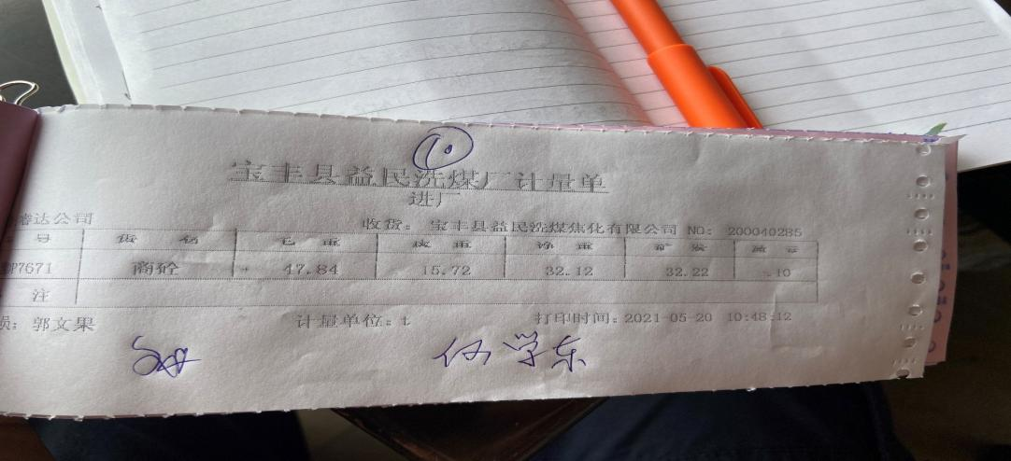
磅单展示内容：
抬头（宝丰县中泰洗煤厂计量单）
发货单位，收货单位，流水号。
车配号，货物名称，毛重，皮重，净重，矿发净重，盈亏（格式：-.10表示亏损0.10吨），备注。
司磅员，计量单位（ｔ），打印时间（YYYY－MM－DD HH：MM：SS）
洗煤厂每过一次磅，都要打印磅单，磅单由司机取走。

5.9二维码系统
使用场景：第一次上磅后，司机司机扫描二维码，系统自动调取该车信息：车牌号，收、发货单位，货物名称，司机信息等，系统判断重量稳定后，自动保存重量，出口方向的道闸开启，同时司机左前方的LED显示屏自动显示当前车牌号、重量、货物名称等信息，并提示司机车辆下磅。

6 产品优势
软件基础平台框架进行产品化、项目化部署或二次开发。
- 统一、稳定的开发、运行平台
- 适用于不同企业、不同领域的应用系统二次开发
- 封装了各应用系统共用的模块及组件
- 融合了优秀、成熟的开发模式与实践
- 自动生成一些重复度较高的文件
- 提供了一些辅助管理工具
- 提供统一的接口

7 项目人员配置
具体人员配置情况如下表
序号 | 职位 | 人数（15人） | 职责描述
1 | 项目经理 | 1 | 负责项目的沟通协调，任务分派
2 | 产品经理 | 1 | 负责对项目的需求进行分析，负责项目业务对接、功能设计
3 | 技术经理 | 1 | 负责项目技术选型
4 | 系统架构师 | 1 | 负责对系统技术架构
5 | UI设计师 | 1 | 负责对页面的设计
6 | 软件开发工程师 | 4 | 代码编写
7 | 系统测试工程师 | 2 | 对系统进行测试
8 | 系统实施工程师 | 2 | 对系统进行实施
9 | 培训工程师 | 1 | 对使用者进行培训
10 | 运维工程师 | 1 | 系统维护

8 部分行业案例现场
